ANTENAS AEREAS PARA TELEFONIA CELULAR E INTERNET MOVIL
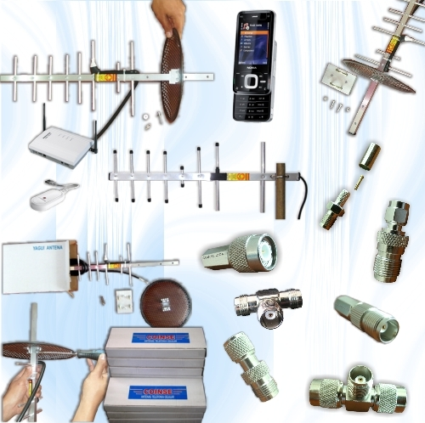
Estas antenas están diseñadas para bajar señal de TELEFONIA CELULAR E INTERNET MOVIL donde la topografía del terreno, el mal tiempo, la vegetación o las largas distancias hacen que las señales emitidas no lleguen con limpieza a los diferentes sitios. Estas antenas son para zonas de Señal Regular, y son utilizada para enlaces inestables donde la señal es intermitente y los teléfonos tratan de alcanzar estabilidad, como entendemos que todo usuario desea tener una señal fuerte y estable, debe tener una antena acorde a su necesidad para superar los obstáculos que debilitan la señal, COINSE LTDA ha desarrollo una línea completa de antenas Yagi para que nuestros clientes puedan elegir la que más le convenga.

-ANTENA YAGI DE 14 DB
-ANTENA YAGI DE 18 DB
-ANTENA YAGI DE 36 DB.
-ANTENA YAGI DE 45 DB.

Construcción de una antena direccional

Loop Uda Yagi para wifi - 2.4 Ghz.
Por Inco
Fotos : Kokoloko
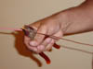 | 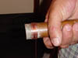 | 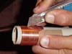 | 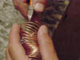 | 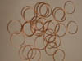
0001 pelando el ... | 0002 enrollando ... | 0003 marcando an... | 0004 cortando an... | 0005 muchas anil...
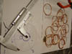 | 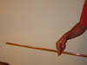 | 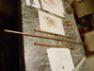 | 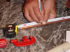 | 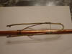
0006 varios.jpg | 0007 cortando tu... | 0008 mesa y tubo... | 0009 haciendo ma... | 0010 pinza para ...
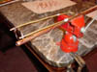 | 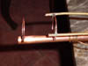 | 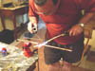 | 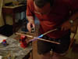 | 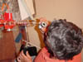
0011 primera ani... | 0012 la segunda.jpg | 0013 soldando la... | 0014 soldando.jpg | 0015 otro soldan...
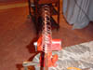 | 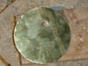 | 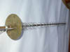 | 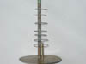 | 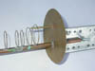
0015 va tomando ... | 0016 reflector.jpg | 0101.jpg | 0102.jpg | 0103.jpg
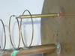 | 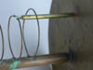 | 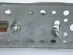 | 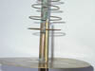 | 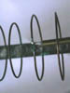
0104.jpg | 0105.jpg | 0106.jpg | 0107.jpg | 0108.jpg
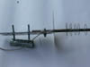 | 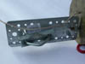 | 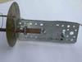 | 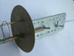
0109.jpg | soporte loop.jpg | soporte loop2.jpg | soporte y reflec...
El diseño de esta antena yagi se basa en otros encontrados en internet y sobre todo en los datos obtenidos con el programa de G6KSN loopyagi.exe antes alojado aqui y que sirve para calcular antenas loop uda yagi para cualquier frecuencia. Las dimensiones y la forma de construirla se han cambiado levemente para adaptarnos a los materiales que teníamos a nuestro alcance. Es una antena direccional y con ganancia bastante alta, 14dbi. La polarización horizontal o vertical depende únicamente de la posición en que fijes la antena.
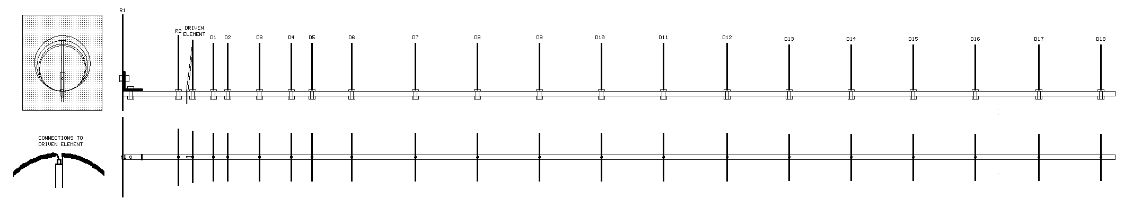
Figura 1: Esquema de la antena original de G6KSN
Los resultados obtenidos con loopyagi.exe para una frecuencia de 2441Mhz son los siguientes :
Elemento Dimensiones Distancia desde
el reflector1

reflector 1 123mm diametro 0 mm
reflector 2 135mm circunferencia 42 mm
alimentador 123mm circunferencia 55 mm
director 1 114mm circunferencia 70 mm
director 2 114mm circunferencia 81 mm
director 3 114mm circunferencia 105 mm
director 4 114mm circunferencia 129 mm
director 5 114mm circunferencia 146 mm
director 6 114mm circunferencia 177 mm
director 7 114mm circunferencia 225 mm
director 8 114mm circunferencia 273 mm
director 9 114mm circunferencia 321 mm
director 10 114mm circunferencia 369 mm
director 11 114mm circunferencia 417 mm
director 12 114mm circunferencia 465 mm
director 13 110mm circunferencia 513 mm
director 14 110mm circunferencia 561 mm
director 15 110mm circunferencia 609 mm
director 16 110mm circunferencia 657 mm
director 17 110mm circunferencia 705 mm
director 18 110mm circunferencia 753 mm
director 19 110mm circunferencia 801 mm
director 20 110mm circunferencia 849 mm
director 21 106mm circunferencia 897 mm
director 22 106mm circunferencia 945 mm
El mástil (pieza a la que van soldados el resto de los elementos) es un tubo de cobre, usado en fontanería, de 12mm de diámetro. Los elementos en forma de anilla están hechos a partir de un alambre de cobre de 1.5mm de diámetro.
Dependiendo de la ganancia que queramos conseguir tendremos que hacer la antena mas o menos larga, aquí damos las instrucciones para hacer una de aproximadamente 1 metro de longitud y 22 directores, que da una ganancia aproximada de 14Dbi. Si se quiere hacer una antena de menor ganancia basta con acortarla hasta donde desees, por ejemplo, una antena de 50cm y 11 directores tiene una ganancia de aproximadamente 11Dbi. Como orientación decir que en las pruebas realizadas se obtuvieron ganancias de 7db (la de 22 directores) y 4db (la de 11 directores) por encima de los resultados obtenidos con una antena tipo bote (de 8.7 cm de diámetro y 16.5cm de longitud).
Empezaremos haciendo las anillas, quitamos la funda aislante del cable de cobre, y a continuación enrollamos el alambre sobre un trozo de tubo de cobre de 35mm de diámetro, hasta hacer 12 vueltas completas. Fijamos el alambre con alguna cinta adhesiva y con una cuchilla, dando varias pasadas, hacemos una marca a todas las anillas. Soltamos la cinta, retiramos el alambre del tubo de cobre y vamos cortando cada anilla por las marcas que hemos hecho. Se manipulan las anillas hasta conseguir que formen un círculo completamente cerrado. Estas doce anillas serán los primeros alimentadores numerados del 1 al 12.
El paso anterior lo repetimos enrollado el cable sobre un tubo de 34mm de diámetro, (nosotros utilizamos un tubo de una aspiradora). Sobre este tubo hacemos ahora otras 10 espiras, las marcamos y cortamos. A dos de éstas les cortamos 4 mm, para utilizarlas como directores 21 y 22, las restantes 8 anillas serán los directores del 13 al 20.
Medimos dos trozos de alambre de cobre, uno de 123mm y otro de 135mm para hacer el Alimentador y el Reflector 2 respectivamente. Les daremos también forma circular enrollándolos sobre un tubo de 40mm de diámetro y rematando la forma a mano.
Cortamos el tubo de cobre que formará el mástil, la longitud depende del número de directores de la antena que nos propongamos hacer. Para la de 22 directores lo cortaremos a 102 cm, es decir, 7.5cm mas largo que la medida que nos indica la tabla (Director 22 945mm).
A continuación sujetamos, con alguna herramienta o cinta adhesiva, una cinta métrica al tubo de cobre y le hacemos las marcas en las que irán soldados los distintos elementos. Comenzamos haciendo una marca a 7cm de uno de los extremos. Esta marca la tomamos como origen o "cero" para le resto de las medidas, o sea, en ella irá soldado el Reflector1. A 42 mm del "cero" haremos la marca para el Reflector2, a 55 mm del "cero" haremos la marca para el Alimentador, a 70 mm del "cero" la marca para el Director1, a 81mm la del Director2 y así hasta llegar al Director22.
Ya sólo nos queda soldar cada elemento en su sitio. Empezaremos por el último director, el 22. Para esto hemos preparado una herramienta o pinza que se puede desplazar por el tubo de cobre y tiene unos brazos que permiten sujetar firmemente una arandela en su posición correcta mientras la soldamos. La soldadura la hacemos con soplete de fontanero, aplicando previamente decapante o flux en las piezas a unir. Tanto los directores, como el Reflector2 se sueldan con la abertura de la anilla en contacto con el tubo de cobre, de modo que al soldar la anilla al tubo queden también unidos los extremos de la anilla.
El Director se suelda de forma que la ranura quede diametralmente opuesta al punto de unión de la arandela al tubo. En los extremos sueltos del Alimentador soldaremos posteriormente el cable coaxial, la malla a uno de los extremos y el vivo al otro. Soldamos a continuación el Reflector 2.
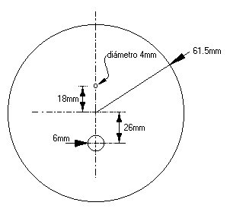
El Reflector1 es un círculo de 123mm de diámetro de chapa de latón de 0.5mm de espesor. Se marca con compás o plantilla y se corta con la tijera para chapa. En este reflector hacemos dos agujeros, uno con centro a 26mm del centro del reflector, y de 12mm de diámetro, en este agujero soldaremos el mástil. Hacemos otro agujero, de 4mm de diámetro y con centro a 18mm del centro del reflector. En este agujero soldaremos un trozo de tubo de latón de 4mm de diámetro y de 60mm de longitud. Por el interior de este tubo se introduce el cable coaxial RG-316, soldamos el cable coaxial al Alimentador y en el otro extremo del cable le colocamos el conector apropiado, dependiendo a que aparato Wifi vayamos a conectar la antena.
Herramientas que necesitas:
- Un cortatubos o un arco de sierra para metales.
- Unas tijeras para cortar chapa.
- Unas tenazillas para cortar los cables, la tijera de chapa puede servir.
- Un soplete, estaño y flux.
- Estaño y un estañador, si es de 100watios mejor que el de 40watios.
- Un tornillo de banco para sujetar las piezas mientras las sueldas.
- Tubos de diferentes diámetros para enrollar las anillas (35mm, 34mm, 40mm)
Donde conseguir los materiales:
- El cable de cobre de 1.5mm de diámetro en cualquier tienda de material eléctrico.
- El tubo de cobre de 12mm de diámetro en cualquier almacén de material de fontanería o inculso en grandes superficies dedicadas a bricolage.
- La chapa de latón la he comprado en Suministros Azán, en el polígono de Argales en Valladolid. Cuesta unos 28 euros una plancha de 100x60cm aprox.
- El tubo de latón de 4mm y la varilla de latón de 4mm de diámetro o similar (para hacer la pinza para sujetar las arandelas) en grandes superficies de bricolage o en tiendas dedicadas a maquetas y modelismo, como Biplano al lado de San Benito, en Valladolid.
- El RG-316 se encuentra en amidata en Madrid, en bobinas de 25 metros.
- El conector N macho para soldar a cable (para rg-58, no se encuentra para cable mas fino) en cualquier tienda de componentes electrónicos, en Valladolid en Oseca, en la carretera de circunvalación. También en Oseca la abrazadera para sujetar la antena a un mástil.
- La chapa perforada para hacer el soporte de la antena se compró en AKI en el Camino Viejo de Simancas, pero puede servir cualquier otra chapa de 2mm de grosor y tamaño 7cmx15cm.

http://www.paramowifix.net/antenas/loop_uda_yagi/index.html

Cómo hacer: Construir una antena WiFi Biquad plato
Por Eliot Phillips publicado 15 de noviembre 2005 2:45 PM
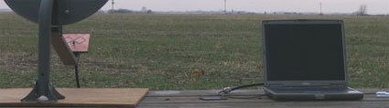
Entusiastas inalámbricos han sido reutilización de antenas parabólicas para un par de años. Este verano, la mayor línea cada vez se estableció más de 125 millas con edad de 12 pies y 10 pies de las antenas parabólicas. Un plato tan grande suele ser excesivo para la mayoría de las personas y modernos platos mini-funcionan igual de bien. El plato ayuda a enfocar las ondas de radio a una alimentación de la antena direccional. Estamos construyendo una alimentación de la antena Biquad, ya que ofrece un rendimiento muy bueno y es bastante indulgente cuando se trata de errores de montaje. Siga a lo largo montamos la alimentación, conéctelo a un plato de DirecTV y probar su rendimiento.
¿Por qué? Con sólo un puñado de piezas baratas, un plato rescatado de DirecTV y un poco de soldadura, que fueron capaces de detectar puntos de acceso de más de 8 kilómetros de distancia. Uso de los consumidores equipos Wi-Fi que recogió más de 18 puntos de acceso en un área con sólo una casa por milla cuadrada.

La construcción de la antena
Antenas Biquad puede ser construido con materiales comunes, lo cual es bueno porque usted no tiene que mendigar una vuelta por la sopa de lata tamaño perfecto . Nos tuvimos que comprar algunas piezas especializadas antes de empezar sin embargo.
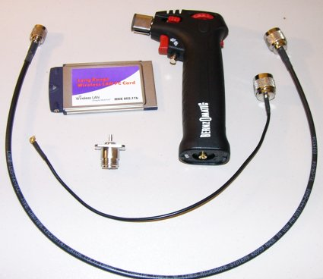
La parte más importante aquí es la pequeña de plata de montaje en panel N-conector en el centro de la imagen, la antena entera se basa en esto. Nosotros lo compramos de SM Electrónica, pieza N º 1113-000-N331-011 . La "N-conector" es estándar en la mayoría de las antenas comerciales y puede conectarse a los dispositivos inalámbricos que utilicen la "coletas". La coleta más larga en la imagen es unRP-TNC a N-Macho coleta que vamos a utilizar para conectar nuestra antena a un punto de acceso Linksys WRT54G. El corto es una coleta RP-MMCX a N-Macho coleta para que podamos conectar a nuestro Senao 2511CD PLUS EXT2 tarjeta Wi-Fi, que se representa. También compramos 10 pies decable coaxial de 400 GB , así que no tendría que sentarse con el plato en nuestro regazo. Tenemos lo que nos sobra plato de DirecTV a partir de Freecycle . Vamos a cubrir el motivo de la antorcha de butano Mini más tarde.
Trevor Marshall construyó una de las primeras antenas Biquad WiFi se encuentran en Internet. Hemos seguido las instrucciones de un poco más a fondo que se encuentran en martybugs.net . Estas son las materias primas con las que empezamos:
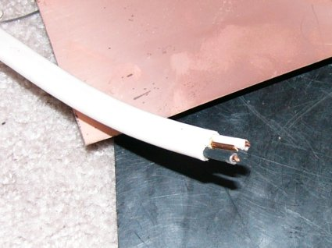
El cable es el estándar de núcleo sólido de 3 hilos de alambre utilizados para el cableado de la mayoría de casa. No teníamos nada de cobre material impreso placa de circuito por ahí, así que utiliza esta hoja delgada de cobre y lo apoyó con el plástico negro grueso 1/4-inch foto.
El primer paso en la construcción del elemento fue pelado y corte de una longitud de 244 mm de hilo.
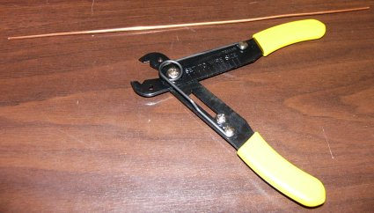
Marcamos el cable cada 31 mm con un marcador permanente y empezó a doblar el cable en forma de diamante doble. Hemos intentado que la longitud de cada tramo de 30,5 mm.
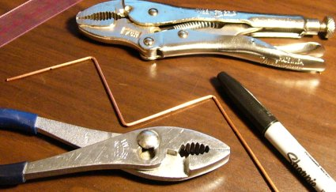
La forma más fácil de hacer curvas muy fuertes en el alambre de cobre sólido es usar dos pares de pinzas.Con los alicates perpendicular a cada curva el otro alambre contra uno de los conjuntos de mordazas.
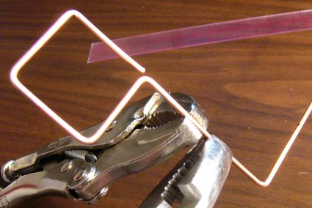
El elemento con todos los dobleces completados:
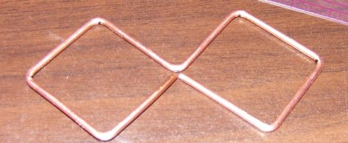
A continuación se cortó un cuadrado de 110 mm de plástico negro para usar como una base para el reflector. Tenemos un agujero en el centro para borrar nuestro conector.
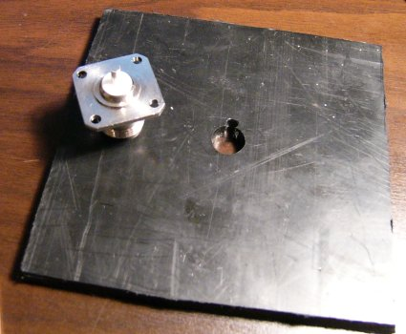
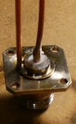
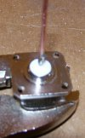
A continuación, soldada una pieza de alambre de cobre para el pasador central de nuestra N-conector. A continuación se sueldan un trozo de alambre de la parte exterior del conector. Nos encontramos con algunos problemas aquí. Nuestro hierro cheapy no era capaz de conseguir la base lo suficientemente caliente como para hacer una buena unión de soldadura del conector. Nosotros compramos un soplete de butano y que utiliza para calentar las superficies. Esto funcionó bastante bien, excepto que nuestra desoldar el pin central. Le recomendamos que la soldadura de la pieza fuera de alambre antes de hacer el centro de uno.
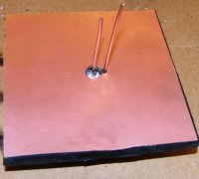
Después de que el conector se había enfriado se adjunta a la base de plástico negro utilizando epoxi. La hoja delgada de cobre se adjunta a la parte delantera con epoxi y se recorta para que encaje.
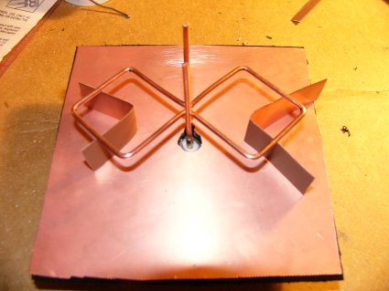
Dejamos que el cura epoxi por un tiempo antes de continuar. El siguiente paso fue la soldadura de nuestro elemento en forma de corbata de lazo a los cables verticales.El elemento fue apoyada por dos piezas de chatarra de cobre recortados a 15 mm para asegurar una colocación adecuada.

A continuación, el cable extra se recorta y el cable exterior se sueldan al plano de tierra para completar la antena.
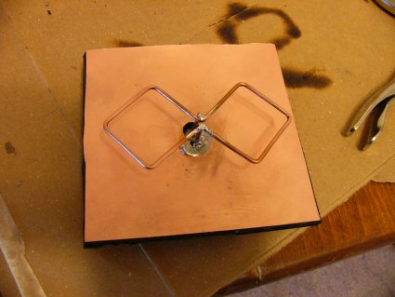
Para realizar el montaje en el plato fácil que modificó la bocina de alimentación original. Esto es lo que inicialmente parecía.
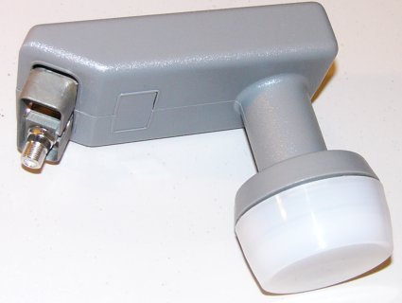
Después de quitar las viviendas, los componentes internos y acortar el feedhorn este aspecto.
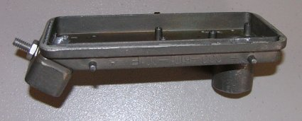
La antena está conectada mediante la inserción de la N-conector en el tubo y luego conectar el cable coaxial.
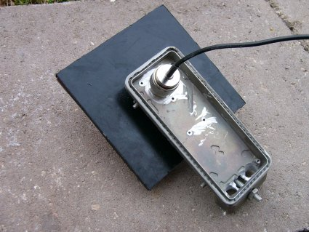
Aquí es una imagen del conjunto de antena final listo para ser conectado al plato.
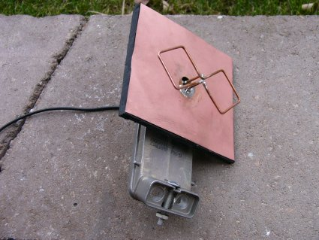
Dado que la antena parabólica tiene un canal fuera del centro, parece que se está apuntando al suelo cuando esté a nivel con el horizonte. A pesar de que no hay marcas de ángulo para ajustar la antena a los 0 grados de inclinación que todavía podemos asegurar que la antena esté apuntando en el horizonte estableciendo el ángulo de plato a 45 grados y el montaje sobre un tubo con un ángulo de 45 grados.
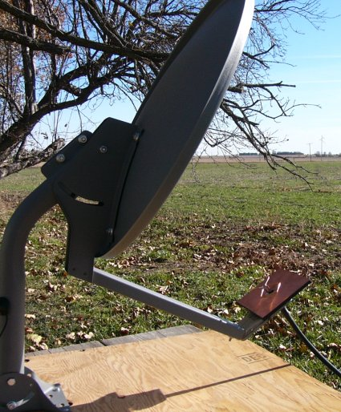

Los resultados del ensayo
El maíz Engadget Cinturón de facilidad de prueba tiene acceso de banda ancha proporcionada por un WISP local. Así que sabíamos que si nuestra antena conectada estábamos seguros de recoger algo en la zona. Hemos señalado el plato en el ascensor más cercano de grano, donde se monta el WISP sus antenas. Hemos conectado el iluminador de un plato a nuestra tarjeta de Senao y puso en marcha Kismet.
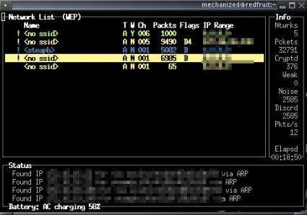
Esperábamos conseguir un punto de acceso, pero cinco años es aún mejor. Mirando a través de las cadenas de información que fueron capaces de determinar dónde estaban los puntos de acceso desde el WISP les había nombrado de acuerdo a la localidad en que se encuentran a la AP en el canal 5 es el que lo señaló en una ciudad, de 2,4 kilómetros de distancia. El punto de acceso en el canal 6 está situado en la ciudad B, 8.2 kilómetros de distancia. Los puntos de acceso dos en el canal 1 son un puente entre la ciudad A y C, la ciudad que se encuentra 2.6 millas detrás del plato.
Nuestra siguiente prueba fue para conectar nuestra WRT54G hasta el plato y lo señala en una colina, a 1 kilómetro de distancia. Nos llevó a la cima de la colina y se utiliza una antena omnidireccional látigo pequeño con nuestra tarjeta de Senao para detectarlo.
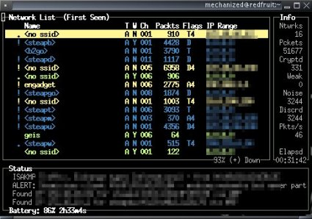
Nuestro router se ha recogido con facilidad. La AP encontró que el 14 WISP incluyendo la ciudad D, 7,8 kilómetros de distancia. El WISP es, sin duda con algunos equipos de alta potencia si sólo estamos recogiendo esto para arriba con una antena omnidireccional.
Como prueba final, ponemos la fuente en la rejilla del techo y se estacionó en la parte superior de la colina para ver si podíamos recoger los puntos de acceso más.
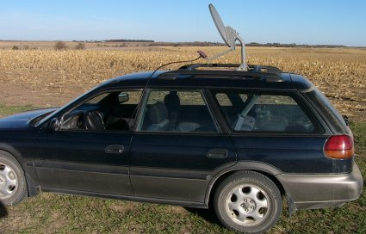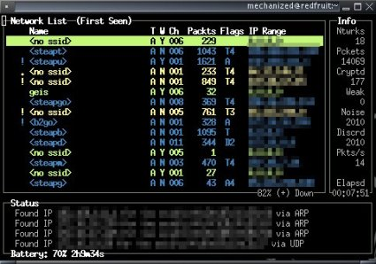
El recuento final es de 18 puntos de acceso, 17 de ellos pertenece al WISP. Este fue un proyecto muy divertido y muestra que se puede construir dignas soluciones inalámbricas que utilizan artes de los consumidores.
Para los curiosos: El WISP ofrece a sus suscriptores una antena de parche con un sistema incorporado en el punto Power-over-Ethernet de acceso. Una vez que la antena está montada en el techo que ejecutar un único cable Ethernet en la casa lo que significa que no tiene que preocuparse por la pérdida de señal de cable coaxial. Estas cajas de los clientes son fabricados por Tranzeo .

Helicoidal / helix antena receta libro de cocina de 2,4 GHz wavelans y / o aplicaciones de WiFi
por
el Dr. Remco den Besten, PA3FYM (mail: hélice en remco.tk)
Agregar a favoritos / se refieren a esta página como http://helix.remco.tk inocentemente me hizo esta receta libro de cocina y lo puso en mi local de
ADSL conectado a la máquina, sin esperar que muchos de ustedes quieren tener esta información.
Este (co- encuentra) el ancho de banda donado amablemente por ds9a.nl
Si usted tiene conectividad IPv6, mire aquí (co-ubicado en Services.nl ISP )
Si usted desea escuchar música MP3 y secuencias de audio utilizando IPv6 como capa de transporte de mirar aquí (<- son accesibles con IPv4).
Resumen
La antena helicoidal, inventado en los años cuarenta finales por John Kraus (W8JK), se puede considerar como la máxima simplicidad genio en cuanto a diseño de la antena se refiere. Especialmente para las frecuencias en el rango de 2 a 5 GHz, este diseño es muy fácil, práctico, y, no crítico. Esta contribución describe cómo producir una antena helicoidal de frecuencias alrededor de 2,4 GHz, que pueden ser utilizados para, por ejemplo de radio de alta velocidad de paquetes (S5-PSK, 1,288 Mbits / s), 2,4 wavelans GHz y, por satélite aficionado (AO40). La evolución de resultado en el equipo de wavelan opciones sencillas para el acceso a Internet de alta velocidad inalámbrica con el estándar 802.11b (también conocido como WiFi).
Teoría en un ojo aves ver
La antena helicoidal puede ser considerado como un resorte con N se convierte con un reflector. La circunferencia ( C ) de una vez, es aproximadamente una longitud de onda ( l ), y, la distancia ( d ) entre las espiras es de aprox. 0,25 C . El tamaño del reflector ( R ) es igual a C o L , y puede ser un círculo o un cuadrado. El diseño produce polarización circular (CP), que puede ser 'mano derecha' o 'mano izquierda' (Red Hot Chili Peppers o LHCP respectivamente), dependiendo de cómo la hélice se enrolla. Para tener la máxima transferencia de energía, ambos extremos del enlace deben utilizar la misma polarización, a menos que utilice un reflector (pasivo) en la ruta de acceso de radio.
La ganancia ( G ) de la antena, en relación con un isótropo (dBi), puede ser estima por:
G = 11,8 + 10 * log {( C / L ) ^ 2 * N * d } dBi (1)
De acuerdo con el Dr. Darrel Emerson (AA7FV) del Observatorio Nacional de Radioastronomía, los resultados de [1], también conocida como la "fórmula de Kraus ', son 4 a 5 dB demasiado optimista. Dr.Ray Cruz (WK0O) inserta los resultados de Emerson en un programa de análisis de la antena llamado 'lo antes posible ".
La impedancia característica ( Z ) de la "línea de transmisión" de la que resulta empíricamente parece ser:
Z = 140 * ( C / l ) Ohm (2)
Diseño práctico de 2,43 GHz (también conocido como S-banda, la banda ISM, 13 cm de la banda amateur)
l = (0.3/2.43) = 0,1234567 m ;-) (12,34 cm) (3)
El diámetro ( D ) de una vez = ( L / pi ) = 39,3 mm (4)
Standard tubería de desagüe de PVC con un diámetro exterior de 40 mm es perfecta para el trabajo y se puede obtener con facilidad (al menos en El ;-) Países Bajos por un "hágalo usted mismo 'tienda o un plomero. La hélice se enrolla con el cable estándar utilizado para interconectar salidas de corriente alterna de 220 ​​V en (holandés ;-) lias. Este cable tiene un aislamiento de PVC colorized y un núcleo de cobre de 1,5 mm de espesor. Enrollándolo alrededor de la tubería de PVC se traducirá en D = ca. 42 mm, debido al espesor del aislamiento.
Con D = 42 mm, C = 42 * pi = 132 mm (que es de 1,07 l) (5)
Ahora d = 0,25 C = 0.25 * 132 = 33 mm (6)
Para las distancias que van desde 100 m - 2,5 km con línea de vista , 12 vueltas ( N = 12) son suficientes. La longitud del tubo de PVC por lo tanto, será de 40 cm (3,24 l ). Gire el alambre alrededor de la tubería de PVC y pegamento con pegamento para PVC o cualquier otro pegamento que contiene tetrahidrofurano (THF). El resultado será una herida hélice muy sólido a lo largo de la tubería, véase la figura 1 a continuación.
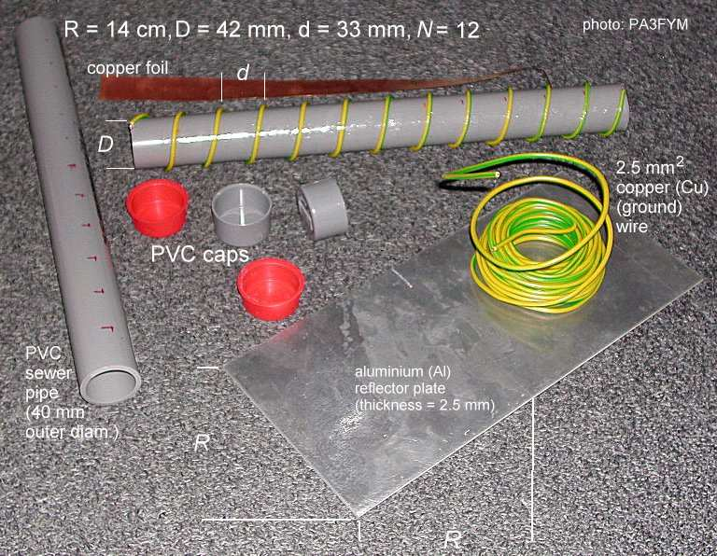
Figura 1. Resumen de algunos de los materiales utilizados y dimensiones.
La impedancia de la antena, que es:
Z = 140 * ( C / L ) = 140 * {(42 * pi) / 123,4} = 150 Ohm (7)
requiere de una red de adaptación en el fin de aplicar estándar de 50 ohmios de UHF / SHF cable coaxial y conectores.
El uso de un trozo 1/4-wave coincidente con una impedancia ( Zs ) de:
Zs = sqrt (Z1 * Z2) = sqrt (50 * 150) = 87 Ohm (8)
es muy común. Debido al diseño de hélice, lo que equivale a 1/4 vuelta. Sin embargo, desde un punto de apoyo mecánico de los aspectos de vista a prueba de agua en la mente cuando se utiliza la antena exterior, hay métodos más preferidos para que coincida con la hélice de 50 Ohm. Mis primeros pensamientos fueron para disminuir empíricamente d para el giro primero y segundo y que coincida con la hélice usando el ensayo 'y error' método, mientras que la medición de los resultados con un acoplador direccional, y el generador de señal. Navegar por Internet ya que mientras he encontrado hélices emparejado de esta manera , pero, sorprendentemente, me encontré con la página de Jason Hecker . Él realmente utiliza de una manera elegante para que coincida con su hélice con una veleta de cobre, en referencia al Manual de la ARRL. Por lo tanto, los créditos completos ir a la ARRL y Jason, y utilizó sus dimensiones de la veleta. Para ser honesto, esta página parece ser un duplicado de su página, excepto que nuestros hélices se enrollan a la inversa! Sí, y estoy zurdo, así que, ¿es esto una coincidencia? Es divertido de todos modos :-)) Para más detalles, véase la figura 2 (a continuación).
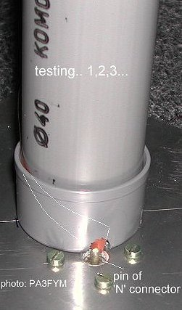
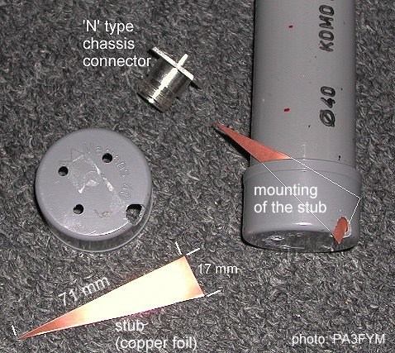
Las figuras 2a y 2b . La idea, las dimensiones, y, montando el talón. El hypotenusa del talón debe seguir el cable.
Ahora, con algo de suerte y habilidades de soldadura el talón a la hélice, pegamento, y preparar el contrapsion para ser insertado en
la tapa, ver figura 3.
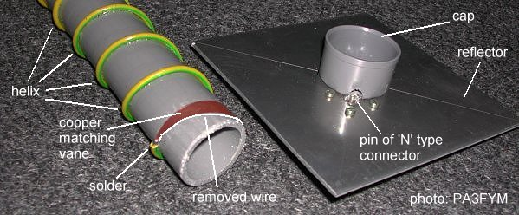
Figura 3. Casi terminado antena helicoidal.
Y .... listo! (Figura 4)
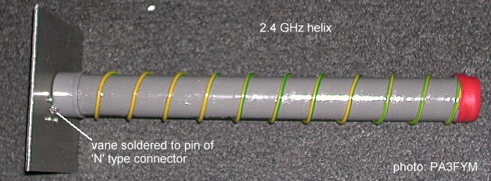
Figura 4. Terminado 12 vez de 2,4 GHz antena helicoidal, G = 17.5 dBi o dBi 13.4 (Kraus o Emerson, respectivamente)
La antena fue barrida una medida. Los resultados se dan a continuación (figuras 5a y 5b)
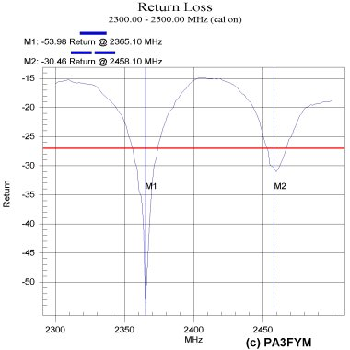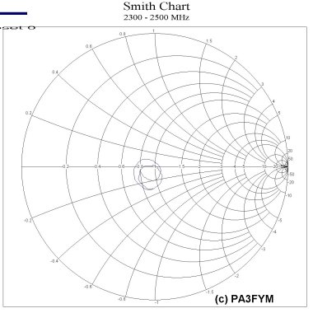
Figura 5a Pérdida de retorno (dB) desde 2300 hasta 2500 MHz Figura 5b carta de Smith desde 2300 hasta 2500 MHz
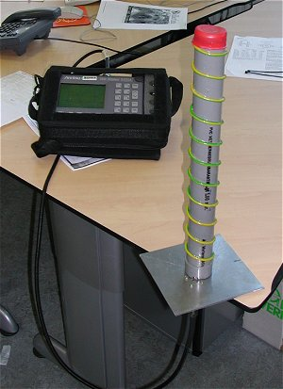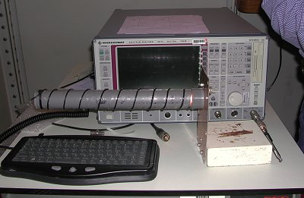
Figura 6a Configuración de la medición Figura 6b -hélice-en-una-hora y un analizador de Rohde & Schwarz
Y ... por último .... la hélice "en acción" ....
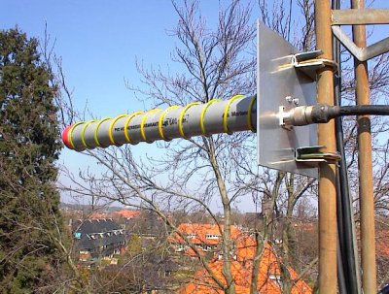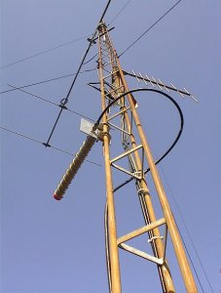
Figura 7 Transmitir a mi LAP (Punto de Acceso Local ;-) Figura 7b 'vista desde abajo'
Es muy agradable recibir comentarios de personas que se inspiran en esta página. Aquí una contribución de Jaspers Rob que hicieron
sus hélices con esta página:
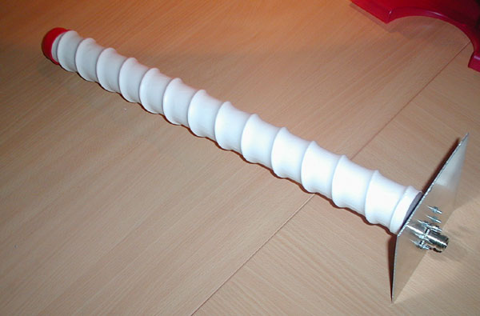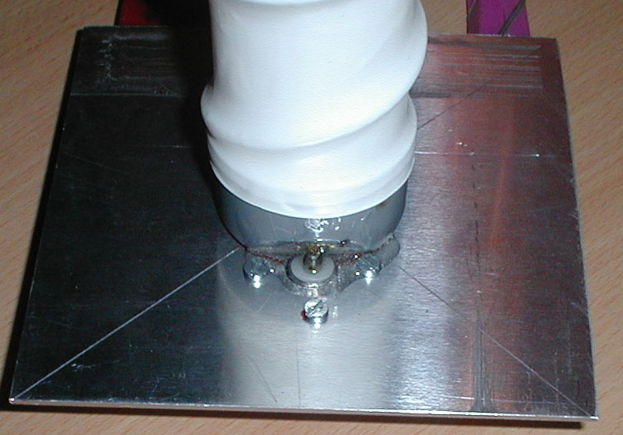

http://helix.remco.tk/

Antena Omni Simple HOWTO

Yair Adi < yairnet (at) datafull.com >
Versión: 2004/08/22

Este documento muestra cómo armar una antena omnidireccional de aproximados 6dBi para 2.4GHz y de simple contruccion. Aqui solo muestra el como realizarla, no se fundamenta ni explican el porq de las cosas. Esta enfocado (intenta) a personas con poca o nada de experiencia en contruccion de antenas.

Tabla de Contenidos:
- Introducción
  - Comentarios
  - Reconocimientos
- Construccion
  - Componentes
  - Herramientas
  - Armado
  - Terminacion
- Referencias

Introducción
Este documento es uno de los tantos q existen para contruir antenas. Pero este en particular es el q eligiria el autor si quisiera armar una antena como la q aqui se detalla. Se espera tambien q sea la eleccion de muchas otras personas.

Comentarios
Seran bien recibidas criticas, sugerencias, y cualquier tipo de aporte que ayude a mejorar la informacion aqui expuesta.

Reconocimientos
Se agradece a las personas que han colaborado con su tiempo.

Construccion
Como dije antes, cada uno encontrara la guia q mejor entienda, puede q sea esta u otra. Entonces hablando en general... (explicar cuidados, proligida, ciscunstancias, etc).

Componentes
Esta es la lista usada por el autor, pero puede modificarse obviamente si tenes pensado seguir lineamientos porpios. Las cantidades son las utilizadas y no nesesariamente coinciden con el minimo de fraccionamiento de venta.
50cm de alambre de cobre esmaltado de 1 a 1,5 mm de diametro.
1 conector tipo N hembra para cable RG58 para soldar.
4cm termocontraible de 2mm de diametro (mayor al del alambre de cobre).
1cm termocontraible de 4 a 5mm de diametro (mayor al del pin central del conector N).
goma de borrar o cualquier goma de densidad y facilidad de fraccionamiento similar.
10cm estano

Herramientas
    - soldador de electronica de 30 a 60W.
    - morza pequeña o algo q sirva como sujetador.
    - algun objeto cilindrico de 8mm de diametro.
    - calibre (o regla en su defecto).
    - cutter o trincheta.
    - lima de paso fino (dientes pequenos).
    - Alicate.
    - pinza de punta.
    - encendedor.

Armado
Manos a la obra. Desarmar el conector N y sujetar el pin central del mismo con la morza en pocision lo mas vertical posible con el lado donde se suelda hacia arriba.
Calentar con el soldador el hueco donde iria el alambre central del rg58 y colocar estano hasta q todo el interior quede estanado. Enderezar aprixmadamente el alambre de cobre y en una punta limar suavemente la circunferencia del mismo unos 3mm hasta quitar el esmalte Con el alambre horizontal sobre la mesa de trabajo calentar con el soldador la punta limada y colocar estano hasta q toda la circunferencia limada quede estanada. Sostener el alambre lo mas verticalmente posible apoyando la punta estañada en el hueco del pin central todavia sujeto en la morza. Calentar con el soldador el pin central (no el alambre) hasta q derrita el estano y se unan las 2 piezas.
Introducir los 4cm de termocontraible de diametro menor por el otro extremo del alambre dejandolo lo mas cerca del pin central. Calentar el termocontraible con el encendedor de un lado y del otro hasta haberlo contraido. Colocar el cm de termocontraible de diametro mayor cubriendo el sector de mayor diametro del pin central, sobrando hacia el lado de la soldadura lo suficiente para cubrirla y tambien un poco hacia el otro lado.
Calentar el termocontraible con el encendedor de un lado y del otro hasta haberlo contraido. Cortar el exedente de termocontrible del lado fino del pin central con la trincheta y dejandolo similar a la siguiente foto.
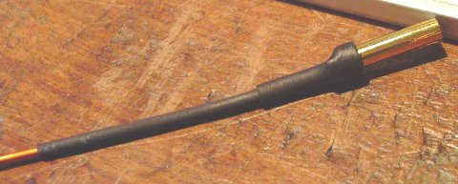
Ahora, montar el alambre con el pin en el conector N observando q quede introducido hasta el tope. Y colocar la arandela de forma conica con la parte ancha hacia arriba.
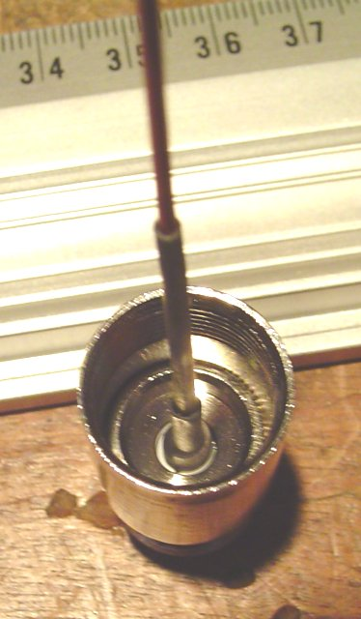
Colocar la arandela de goma y unos pedazos de goma de borrar, seccionados previamente con la trincheta, logrando q precionen el alambre y obstruyan la salida del pin central hacia arriba. No sobrepasar la altura de la arandela de goma mas de 0.5mm con los pedazos de goma de borrar.
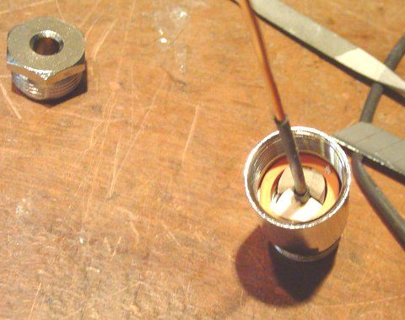
Colocar las restantes arandelas metalicas y la rosca final apretandola con la pinza de punta. Crear un par de cuñas de goma de borrar e introducirlas entre el alambre y el diametro interior de la rosca. Dejando el alambre centrado y al raz del conector.
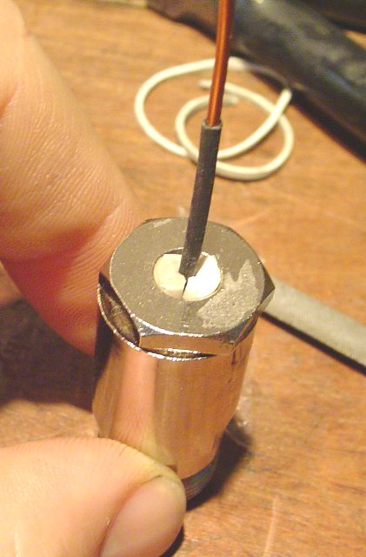
Sujetar horizontalmente en la morza el conector ya armado con el alambre. Medir con el calibre,
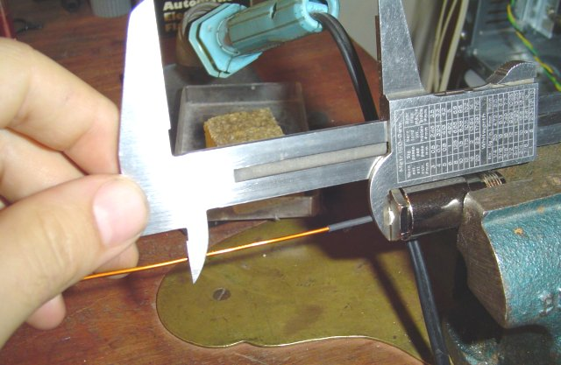
los mm especificados en el diagrama.
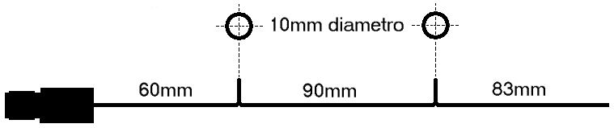
Doblar el alambre 90 grados hacia la derecha con la pinza de punta. Alieneando la parte recta del alambre con el objeto cilindrico de 8mm de diametro, realizar la primer bobina.
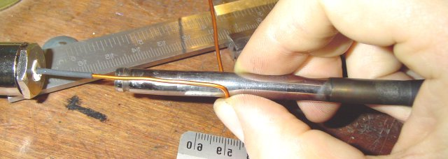
Al dar la vuelta completa, con la pinza de punta enderezar el alambre.
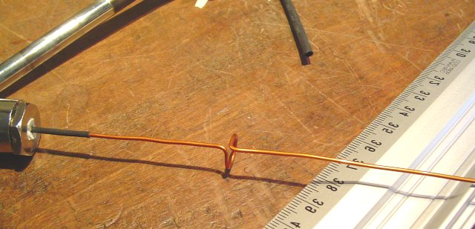
Para la segunda bobina, repetir el proceso de la primera.
Al terminar la segunda bobina, medir y segun la medida del diagrama cortar con el alicate. Alinear ambas bobinas para q queden concentricas (es la plabra correcta?).
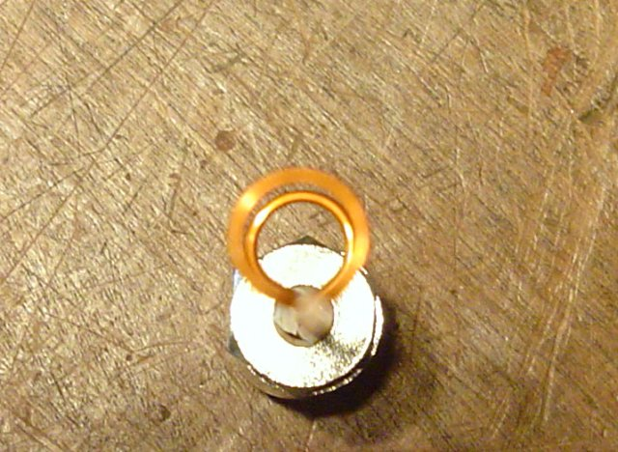

Terminacion
Como terminacion enderezar lo mas posible los secotres rectos. Tambien lograr los angulos rectos en los comienzos y terminaciones de las bobinas. Por ultimo q esten alienadas las bobinas.
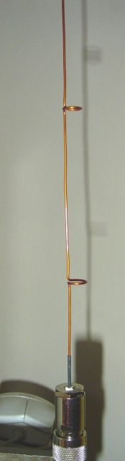
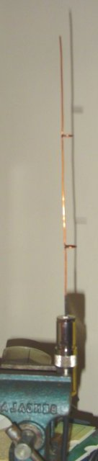

http://buenosaireslibre.org/howto/howto-antena_omni_simple.html

